Stid (scham) – serbische
gedanken zu Rudolfsgnad (KnicaNin)
- Donauschwäbische Kulturstiftung -
(Belgrader Film- und Fernsehdirektor Predrag Bambic)

„Das war für mich ein Schock. Ich habe Wochen gebraucht, um mich davon zu erholen“, so der Serbe Predrag Bambic auf der Belgrader Veranstaltung zum serbischen Film „Die Donauschwaben“ („Danube Swabians“ – „Podunavske Svabe“) am 07. Dezember 2011 (mehr über diese Veranstaltung: Serbischer Film: Furiose Premiere in Belgrad vor 300 Besuchern) über seine zufällige Bekanntschaft mit den Massengräbern von Rudolfsgnad.
Rudolfsgnad: Ein Ort, der bis zur Internierung der deutschen Bevölkerung 3200 Einwohner hatte. Dieser Ort wurde von Oktober 1945 bis März 1948 zum größten und schlimmsten Lager für die Deutschen in Jugoslawien mit bis zu 20.500 Gefangenen und mehr als 11.000 Toten umfunktioniert und gilt als Vernichtungslager für Alte, Kranke, Kinder und Frauen mit Kleinkindern. Die ersten Massengräber wurden im hinteren Teil des Friedhofs von Rudolfsgnad ausgehoben. Bis zum 13. Februar 1946 wurden dort 3334 im Lager verstorbene Personen begraben. Danach wurde seitens der Partisanenführung die Teletschka, eine etwa zwei Kilometer südlich des Ortes gelegene Anhöhe, für die Anlage von weiteren Massengräbern ausersehen. Dort sind vom 14. Februar 1946 bis März 1948 mehr als 7000 Deutsche verscharrt worden.
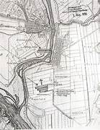
Landkarte mit dem Lageplan
des Dorfes Rudolfgnad (Knicanin)
mit den beiden Massengräbern
am Friedhof im Ortszentrum und auf
der Teletschka, Anhöhe außerhalb des
Ortes – mit Pfeilen eingezeichnet.
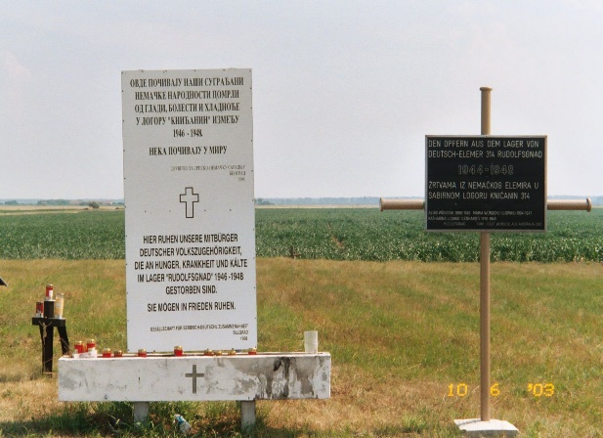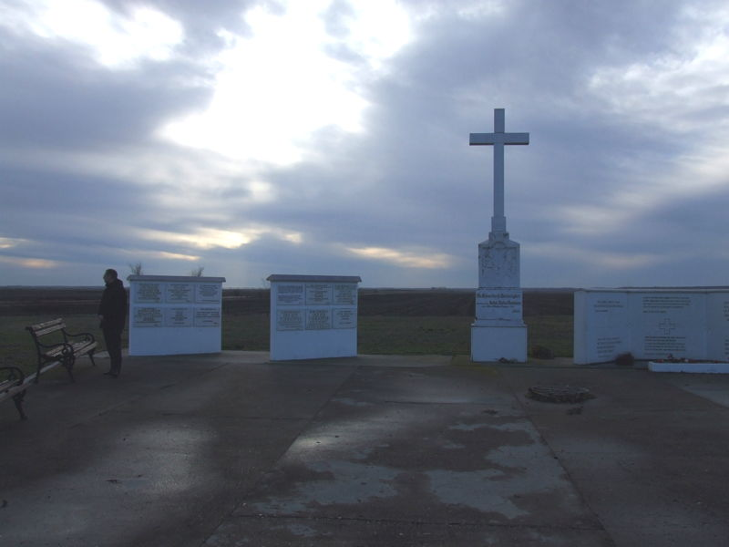
Gedenkstätte an den Massengräbern auf der Teletschka in Rudolfgnad;
Bild rechts – Gespenstische Atmosphäre am Teletschka-Denkmal in Rudolfsgnad
Wenige Tage vor Weihnachten 2011 schildert nun der Belgrader Film- und Fernsehdirektor Predrag Bambic seine Gedanken zu den in seinem Land so lange verschwiegenen Verbrechen in Rudolfsgnad (Knicanin). Für die Übersetzung in die deutsche Sprache sorgte Stefan Barth, der damalige Vize-Präsident der Donauschwäbischen Kulturstifung.

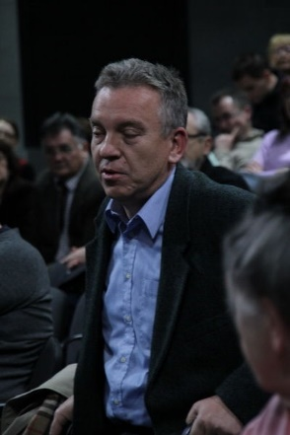
Predrag Bambic
am 07. Dezember 2011
im Belgrader Jugendzentrum
Foto: Vishnja Cupic, öffentl. Internet

Übersetzung:
SCHAM
Es ist eine nicht alltägliche Gelegenheit, eine ausnahmslos interessante Persönlichkeit, den legendären Konstrukteur von Filmkameras, Albert Mayer, kennenzulernen. Seine Lebensgeschichte öffnete mir die Tür zu einem sorgfältig und konsequent verschwiegenen Tabu der neuen Geschichte des Volkes, dem ich angehöre. Diese Tür, zu einem fast vergessenen Winkel der Hölle, öffnet sich unter dem Krächzen der verrosteten Scharniere nur mühselig.
G. Albert Mayer wurde in Perles (Perlas), in der Nähe von Großbetschkerek (Zrenjanin) geboren und ist eins der Kinder, die die Schrecken des Lagers Rudolfsgnad (Knicanin) unmittelbar nach dem Zweiten Weltkrieg überlebten.
Am Anfang des Zweiten Weltkrieges (in Jugoslawien begann der Krieg erst 1941) war er fünf Jahre alt, am Ende neun Jahre alt. Während des Krieges war er ein Kind.
Auf der Suche nach überlebenden Zeitgenossen und den Spuren nach materiellen Kulturerzeugnissen, die die erschütternde Geschichte seiner Kindheit und seines Aufwachsens bestätigen sollten, stieß ich nicht nur auf seine immer noch lebenden Freunde aus seiner Kindheit, sondern auch auf die Gedenkstätte auf der Teletschka. Mitten im Feld im Tal. Ringsherum Ackerfeld. Unter dem Acker – wer weiß was sich dort befindet.
Dann kam ich auch an den Rudolfsgnader Friedhof, auf dem Tausende Donauschwaben begraben wurden, gestorben in den Nachkriegsjahren vor Hunger, Kälte und Krankheiten, im nahegelegenen Lager. Ein Teil des Friedhofs, der neuere Teil mit den Grabmälern der Verstorbenen seit 1946, relativ ordentlich. Die Hälfte des Friedhofs – Gesträuch. Durch das Dickicht erkennt man mühsam einzelne alte Grabmale mit kaum erkennbaren deutschen Namen.
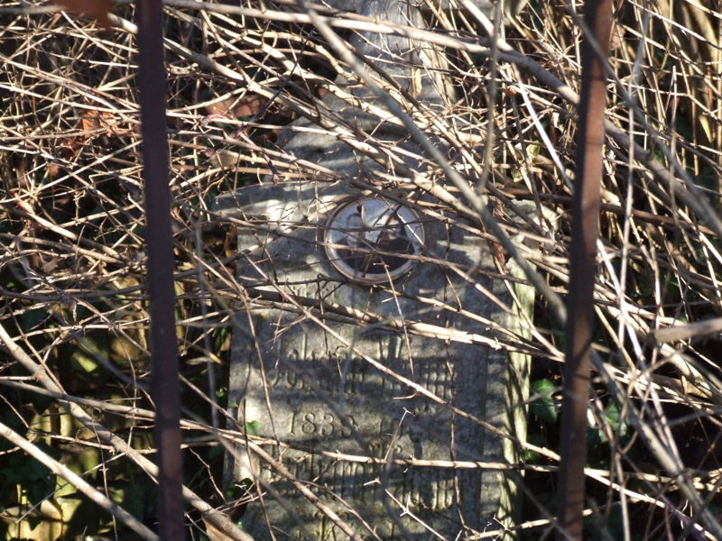
Versunkene Welt – versteckt und zugewachsen
Donauschwäbische Grabsteine auf dem Friedhof von Rudolfsgnad
Foto; Marko Cvejic
Dickicht, durch das Gestrüpp kommt man nicht hindurch. Eine Kapelle. Auf einer kleinen Lichtung – ein Denkmal. Alles andere – verwahrlostes Dickicht.
Nach der Kenntnis über die Verbrechen, den erkennbaren Umfang des Horrors und die Scham, weil man die Absicht hatte das Verbrechen zu verbergen, kann ich den Schock nur schwer beschreiben – SCHAM!
SCHAM, wegen des riesigen Verbrechens, das im Namen des Volkes, dem ich angehöre, begangen wurde. Im Namen der jugoslawischen Völker. Auch in meinem Namen.
Die SCHAM wegen des Verschweigens dieser Verbrechen.
Die SCHAM, wegen des Verhaltens gegenüber den Toten.
Ist das möglich – es ist möglich, ich habe es gesehen – dass auch mein Staat und Deutschland so ein Verhältnis zu ihren Landsleuten haben?
Kann man das wiedergutmachen?
Würden beide Länder daran scheitern, wenn sie ein wenig, nur ein wenig Anständigkeit jenen gegenüber zeigen, die nicht mehr in eigenem Namen reden können?
Wie lange noch wird der Tod Unschuldiger ein Tabu bleiben?
Warum fügen mir beide Länder eine Schande zu, die ich nicht verdient habe?

Versöhnungsgeste eines Serben Pfarrers kommt bei den vertriebenen Donauschwaben gut an
Stuttgarter Geistlicher ruft Regierung in Belgrad zu einem Wort des
Bedauern auf – März 1994 (Mromoraker Bote Nr. 1 / Jahrgang 4 März 1994)
Der Ellwanger Stadtarchiv Immo Eberl war platt. „Das hat mich glatt vom Stuhl gerissen“, sagte der in Tübingen lehrende Geschichtsprofessor über die Initiative des serbisch-orthodoxen Pfarrers von Stuttgart, Slobodan Miljewic. Wie berichtet will der Geistliche zwischen Serben und Donauschwaben vermitteln. Er engagiert sich dafür, dass seine Mitbürger die Wahrheit über die Vertreibung der Donauschwaben erfahren. Von seiner Regierung erwartet er ein Wort des Bedauerns über die Geschehnisse. Ähnlich überrascht wie Eberl reagierten weitere Kenner der heiklen Beziehungen zwischen Donauschwaben und Serben.
Milhewic regt an, die gemeinsame Geschichte der beiden Volksgruppen und ihr Verhältnis zueinander ohne ideologische Vorbehalte aufzuarbeiten. Nach der offiziellen serbischen Darstellung sind die Donauschwaben von Herbst 1944 an nach fast 300jähriger Besiedelung freiwillig aus dem Balkan geflohen, weil sie sich schuldig an den nazistischen Verbrechen während der Zeit der deutschen Besatzer fühlten. Informationen darüber, dass die deutschstämmige Volksgruppe bei Kriegsende von den Tito-Partisanen verfolgt und aus ihrer Heimat vertrieben wurde, wurden den Serben vorenthalten. Erst seit kurzem gibt es in Belgrad Bestrebungen, die geschichtlichen Ereignisse objektiv zu beleuchten.
Laut Friedrich Binder aus Tübingen, Pressewart der Donauschwaben in der Bundesrepublik, hat mit Slobodan Miljewic erstmals ein Serbe den Donauschwaben die Hand zur Versöhnung gereicht. „Wir sind sehr angetan davon“, sagte Binder.
Positiv auf das Vorhaben reagierte auch der Serbisch-Deutsche Verein Ulm. Der Vorsitzende des Jugoslawischen Verbandes von Baden-Württemberg, Mihailo Prokopic (Esslingen), bezeichnete den Versuch von Miljewic als einen „guten Schritt nach vorn“. Er wird an Ostern mit einer Delegation nach Backa Palanka reisen, um das dortige Projekt eines Hauses für die serbisch-deutsche Freundschaft voranzubringen.
Der Tübinger Slavist Dietrich Wörn sieht in der Initiative Miljewic „eines der wenigen positiven Zeichen aus dem Schlamassel da unten“. Professor Immo Eberl, der in Tübingen das Landesinstitut für donauschwäbische Geschichte und Landeskunde aufgebaut hat, vernahm ebenfalls „mit Freude von dem begrüßenswerten“ Vorstoß. Die Initiative sollte jedoch nicht nur auf eine Annäherung zwischen Donauschwaben und Serben abzielen, sondern auch Einfluss darauf ausüben, dass das Gemetzel auf dem Balkan endet.
Kommentar der Reaktion des „Mramoraker Boten“ dazu:
Die bisher unterbliebene Bewältigung der Vergangenheit wird aber die „Genossen“ Titos nach dem totalen politischen und wirtschaftlichen Versagen ihres Systems, das nicht aufzuhalten ist, früher oder später zwingen, die begangenen Sünden einzugestehen. So wird es zur moralischen Pflicht eines jeden von uns, der es einigermaßen versteht die Feder zu führen, ein Sprachrohr seines geschundenen Volkes zu sein und die Wahrheit zu sagen und zu bezeugen.
gez. Franz Gaubatz

Anmerkung des 1. Vorsitzenden der HOG Mramorak:
Serbien bricht das Tabu um das Schicksal der Donauschwaben. Veröffentlicht am 06.05.2017.
Sie wurden misshandelt, vertrieben und ermordet: Von den ursprünglich 550.000 Donauschwaben gibt es heute nur noch rund 4000. Bisher ein Tabuthema. Jetzt erlaubt Serbien das Gedenken an die Opfer.
Jahrzehntelang wurde das Thema totgeschwiegen, jetzt erlaubt Serbien das Gedenken an Hundertausende vertriebener Deutscher nach dem Zweiten Weltkrieg. Der serbische Regierungschef Aleksandar Vucic weihte am Samstag in der Gemeinde Jarek nördlich der Stadt Novi Sad eine Gedenkstätte für die misshandelten, vertriebenen und ermordeten Donauschwaben ein.
Der Schritt wurde als Geste der Regierung für die Aussöhnung und die Auseinandersetzung mit diesem bisherigen Tabuthema aufgefasst. „Nur durch die Achtung fremder Opfer werden wir das Recht haben, auch Respekt und Recht für unsere Opfer zu haben, begründete Vucic den serbischen Schwenk. Rund 550.000 Deutsche waren zwischen dem 17. Und 19. Jahrhundert in Menschen leeren Gebiete des späteren Jugoslawiens eingewandert. Sie bestimmten weite Teile der Landwirtschaft, des Handwerks und des Handels. Historiker schätzen, dass sich die Deutschen im damaligen Jugoslawien der Hitler-Ideologie verschrieben hatte und dass zahlreiche von ihnen z.B. in der Waffen-SS schwere Kriegsverbrechen an Jugoslawen verübt hatten. Da sie am Kriegsende deswegen Sanktionen befürchteten, zog gut die Hälfte dieser Menschen gemeinsam mit der deutschen Armee ab.
Etwa 160.000 Unbelastete wollten ihre Heimat nicht verlassen, wurden aber kollektiv von der Regierung in Belgrad zu Kriegsverbrechern und Volksfeinden erklärt. Der größte Teil von ihnen wurde in Lager gesperrt, wo Zehntausende an Cholera, Typhus, Wundfieber und Hunger starben.
Viele wurden einfach ermordet. Das Lager Jarek existierte von Dezember 1944 bis April 1946. Hier waren bis zu 17.000 Menschen interniert, von denen 6500 starben. Heute leben noch etwa 4000 Deutsche in Serbien.
Merkel setzte sich persönlich für Gedenkstätte ein
Diese große Vertreibung und Misshandlung der deutschen Minderheit durfte zu kommunistischen Zeiten im früheren Jugoslawien nirgendwo auch nur erwähnt werden.
Jetzt hat sich das Blatt gewendet. Bundeskanzlerin Angela Merkel (CDU) hatte sich persönlich bei ihrem Amtskollegen Vucic für die Genehmigung der Gedenkstätte Jarek eingesetzt.
Seit einigen Jahren können Nachfahren der Donauschwaben sogar Anträge auf die Rückerstattung des einstigen Land- und Hausbesitzes ihrer Vorfahren stellen.

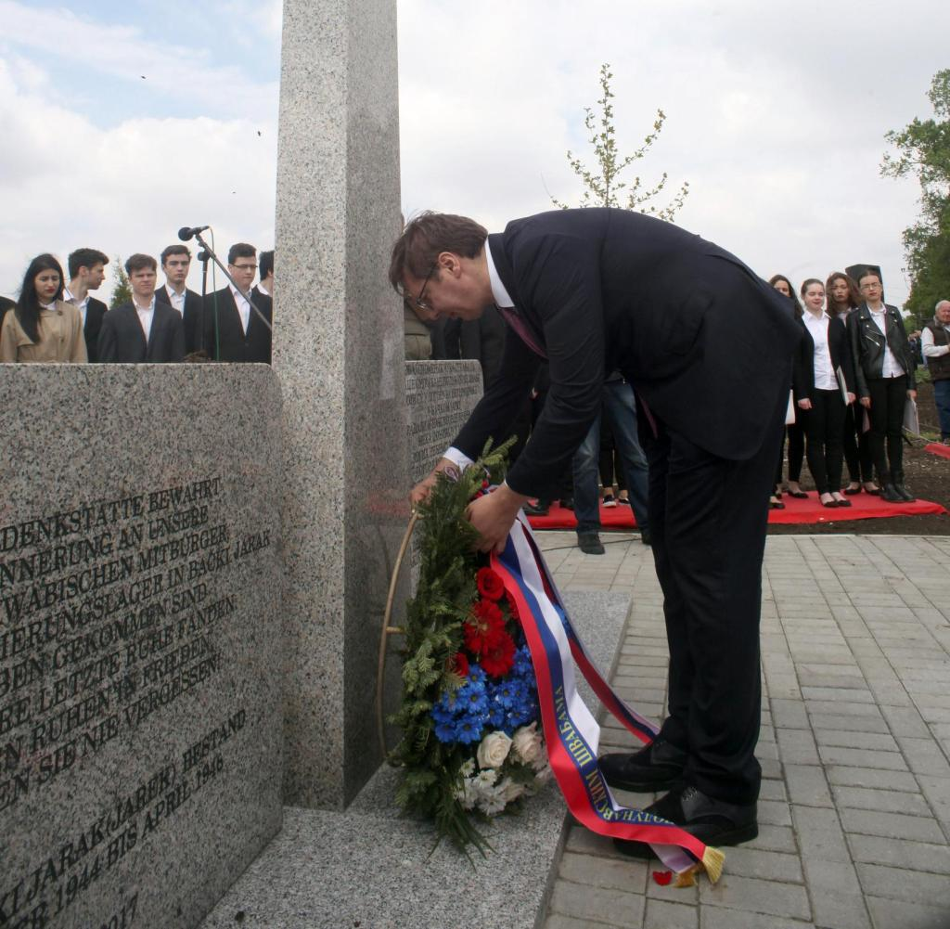
Der serbische Regierungschef Alexandar Vucic eröffnet die
Gedenkstätte für die misshandelten, vertriebenen und
ermordeten Deutschen in Jarek

Seit dem Regierungswechsel in Deutschland gibt es mit der zuständigen Staatsministerin für Kultur und Medien, Claudia Roth, erhebliche Meinungsverschiedenheiten und große Probleme mit Deutschen Minderheiten, was auch die Donauschwaben betrifft.

Quellenangaben:
Donauschwäbische Kulturstiftung, Bericht über Belgrader Film- und Fernsehdirektor Pedrag Bambic;
Archiv HOG Mramorak, Mramoraker-Bote Nr. 1/ Jahrgang 4 März 1994, Franz Gaubatz;
Berichtergänzungen Gerhard Harich, 1. Vorsitzender HOG Mramorak;
Foto: Freizugängliches Internet, Marko Cvejic, Vishnja Cupic;

